**VMwarevSphere6.7vSAN**环境搭建**V1**

**vSPhere 6.7 vSAN** 集群环境搭建

**2020**年**9**⽉**28**⽇ 目录

一 、概述 **(3)**

二 、环境介绍： **(4) 2.1**、主机信息 **(4) 2.2**、磁盘信息 **(4)**

**2.2.1**、物理主机（ **192.168.1.7**）磁盘信息 **(4)**

**2.2.2**、**ESXi**（ **192.168.1.211**、**192.168.1.212**、**192.168.1.213**）磁盘信息 **(5)**

三、网络配置： **(6)** 四、部署过程 **(8) 4.1**、集群配置 **(8)**

**4.2**、查看集群信息 **(18)**

**4.2.1**、查看集群磁盘 **(18)**

**4.2.1**、查看集群网络 **(18)**

**4.3**、创建虚拟机， 并设置网络 **(19)**

五、**vSAN**迁移测试 **(21) 5.1**、迁移测试 **(21)**

**5.2**、模拟物理故障测试 **(24)** 六、**vSAN**集群扩容 **(26)**

**6.1**、环境准备 **(26)**

**6.1.1**、**ESXi**磁盘信息 **(26)**

**6.1.2**、**ESXi**网络信息 **(26)**

**6.1.3**、具体环境截图 **(27)**

**6.2**、**vSAN**集群添加主机 **(27) 6.3**、配置新添加的主机 **(29) 6.4**、查看**vSAN**配置 **(34)**

一 、概述

本文主要介绍了针对**ESXi 6.7** 环境下**HA**的搭建与配置， 具体介绍了网络的规划、集群的创建、存储的配置、分布式交换机的 配置等。本文全部采用虚拟机环境进行测试， 但安装部署过程和生产环境基本一致。

本文开始二到五章， 主机介绍**3**节点的**vSAN**集群环境的搭建和测试过程， 第六章主要介绍针对现有的集群环境如何添加新的主 机到**vSAN**集群。

二 、环境介绍： **2.1**、主机信息

**vCenter**（ **192.168.1.5 ESXi**内一台虚拟机，不能用克隆需要完整重新安装，登陆ESXI主机后台改存存储里面的数据存储名字为几台主机不一样） **:**

管理**IP:<192.168.1.78>**

**ESXi-03**（ **192.168.1.7 ESXi** 内的虚拟机，不能用克隆需要完整重新安装，登陆ESXI主机后台改存存储里面的数据存储名字为几台主机不一样） **:** 管理**IP**： **192.168.1.211**

**ESXi-04**（ **192.168.1.7 ESXi** 内的虚拟机，不能用克隆需要完整重新安装，登陆ESXI主机后台改存存储里面的数据存储名字为几台主机不一样） **:** 管理**IP**： **192.168.1.212**

**ESXi-05**（ **192.168.1.7 ESXi** 内的虚拟机，不能用克隆需要完整重新安装，登陆ESXI主机后台改存存储里面的数据存储名字为几台主机不一样） **:** 管理**IP**： **192.168.1.213**

**2.2**、磁盘信息

**2.2.1**、物理主机（ **192.168.1.7**）磁盘信息

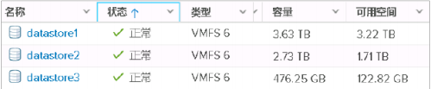

其中**datastore3**为**SSD**， 其他为普通磁盘

**2.2.2**、**ESXi**（ **192.168.1.211**、**192.168.1.212**、**192.168.1.213**）磁盘信息

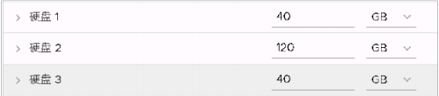

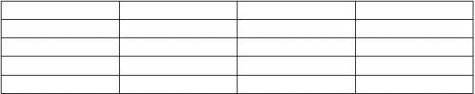

三、网络配置：

**vCenter:**

管理**IP:<192.168.1.78> ESXi-03**：

管理网络**IP**： **192.168.1.211 vMotion IP:192.168.10.211** 生产网络： **192.168.1.0/24**



管理网络**IP**： **192.168.1.212 vMotion IP:192.168.10.212** 生产网络： **192.168.1.0/24**



**ESXi-05**：

管理网络**IP**： **192.168.1.213 vMotion IP:192.168.10.213** 生产网络： **192.168.1.0/24**



说明： 以上**esxi-03** 、**esxi-04**、**esxi-05** 全部为**192.168.1.7 esxi** 上的虚拟机。另外， 每个网卡只能对应一个虚拟机交换机。 四、部署过程

总体部署流程：

**1**、安装配置**vCenter7.0.U3版本。（安装VMware-VCSA-all-7.0.3-18700403.iso文件时候，点右键用WINDOWS自带的文件资源管理器打开就不用解压到硬盘了，比较方便安装，在打开的目录中进入入vcsa-ui-installer\win32\installer.exe，执行installer.exe，打开之后点右上角切换为中文安装，选择嵌入式安装，输入想要安装的ESXI主机IP地址，我们测试采用安装在ESXi1主机上面，输入IP地址，主机的ROOT用户及密码，部署规模选微型，磁盘模式为精简否则太占用主机硬盘空间，之后点下一步，在新建的VCENTER主机名称自定义一下子，FQDN入输入想要规划的VC主机的IP地址，与下方的IP地址一致，并输入想要的VC主机的ROOT用户名和密码，按照下一步一步提示安装即可。第二阶段时间同步与ESXI主机同步，启用SSH两个选项勾选，域名我们自定义一个内部域名如wuliang.com,管理员的用户名为administrator,密码自定义为Admin@152有大小写及字符与数字组合，加入VM客户提升计划去掉勾选，直接下一步操作。）**

**2**、网络规划 ：规划网卡和网络的对应关系

**3**、磁盘规划 ：规划磁盘及对应关系

**4**、创建并配置**vSAN HA**， 、主机添加、**vSAN**网络配置、声明磁盘 **5**、创建虚拟机、测试**HA**

说明 ：针对**vCenter**的安装配置， 本文不做详细介绍， 可以参考其他详细文档。

**4.1**、集群配置

以下主要介绍**HA**的创建过程：

**1**、首先新建数据中心为为datacenter02,

在数据中心上右键选择新建群集， 并设置集群名称， 启用**DSR与HA，EVC禁用（不然某些主机添加不进来）**

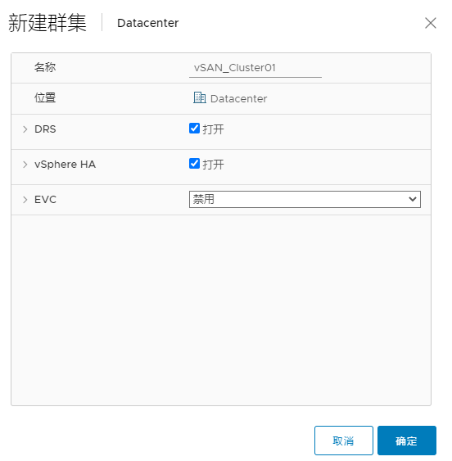

2、点击新建的群集右键添加主机

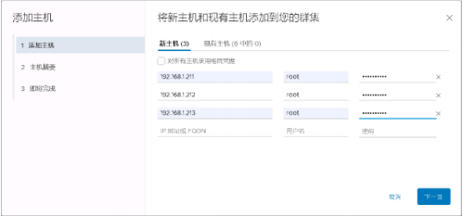

如果出现添加主机系统错误主机和集群>选中最上面的vcenter>配置>高级选项>点击编辑>高级选项>添加vpxd.certmgmt.mode，后方值为thumbprint点确定。不需要重启从新尝试添加主机即可解决问题。

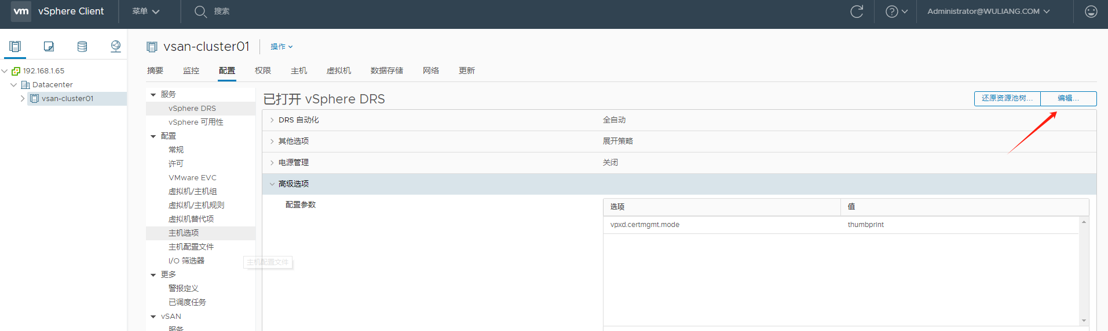

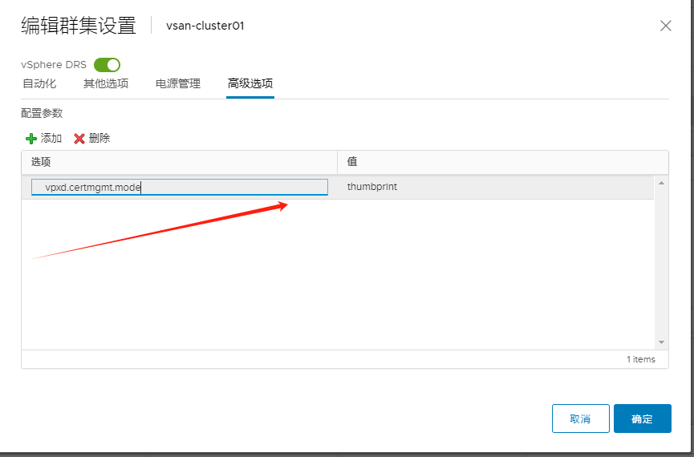

**（esxi 主机需要置于维护模式,， 且安装有VC的ESXI主机暂时不加入）**

**登陆每一台ESX注机的管理WEB界面，操作如下图进入维护模式：**

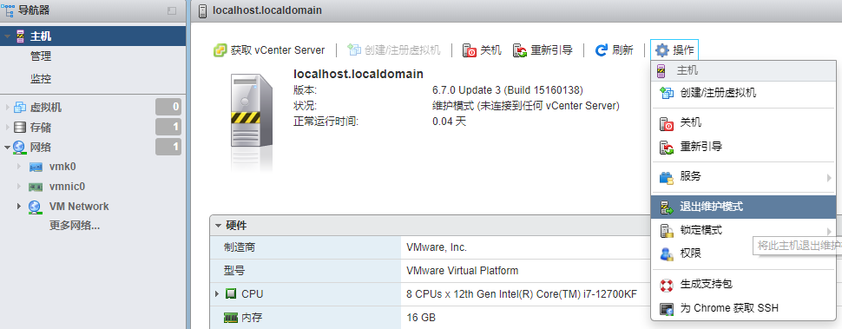

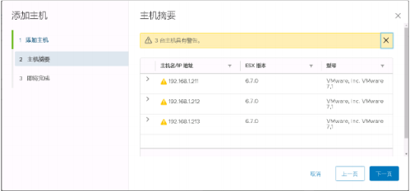

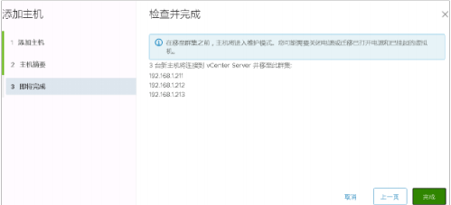

说明， 如果主机已经在**VC**中， 直接把主机移动到集群中即可

**4**、配置主机

**1**）在配置集群窗口中， 点击配置

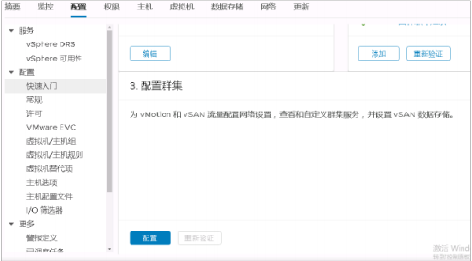

**2**）配置分布式交换机

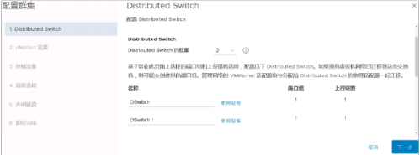

（创建**2**个分布式交换机）

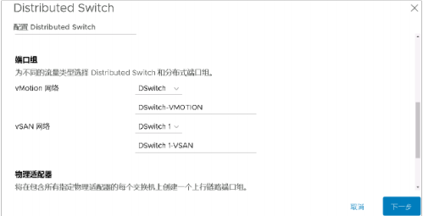

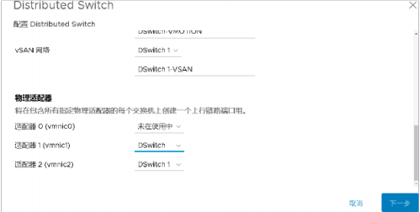

（这里选择网卡**1**对应**DSwitch**、网卡**2**对应**DSwitch 1**， 注意对应的适配器不能从属于任 何交换机， 如果已经从属需要进行删除）

**3**）配置**vMotion** 流量

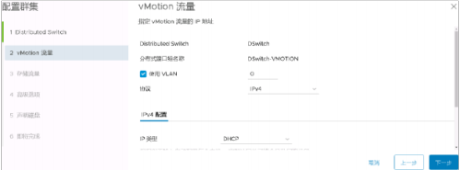

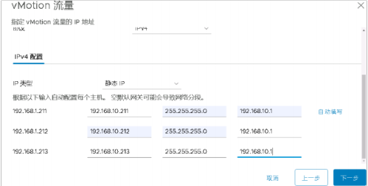

**4**）配置存储流量

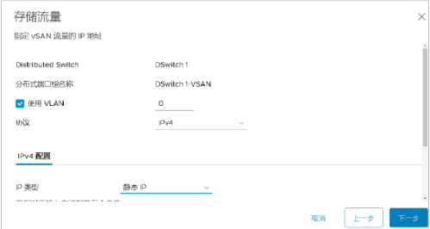

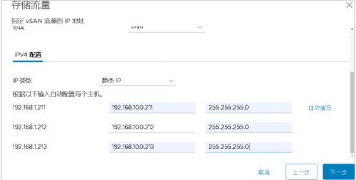

**5**）配置高级选项

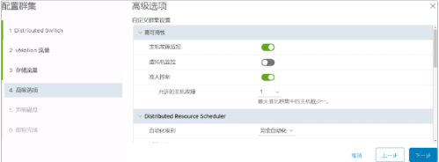

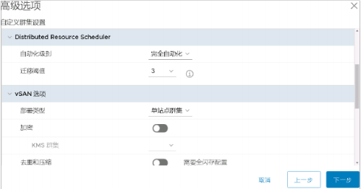

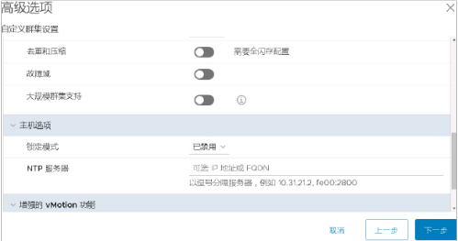

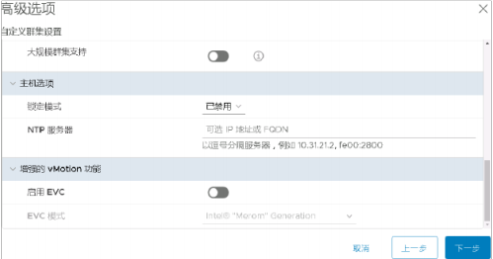

**6**）声明磁盘

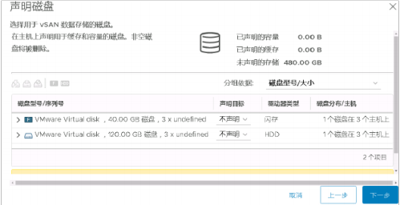

选择**40GB**的**SSD**盘， 声明为缓存磁盘

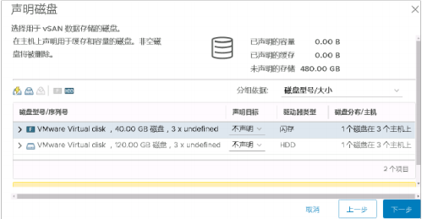

（闪存磁盘即为闪电标记的磁盘）

选择**120GB**的普通磁盘， 声明为容量层磁盘

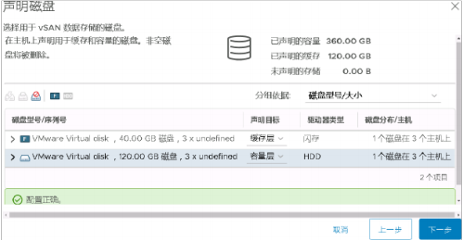

**7**）完成配置

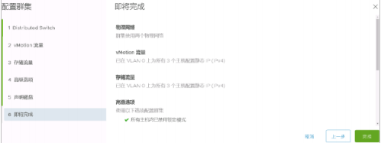

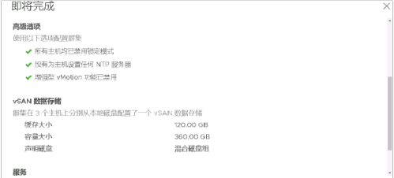

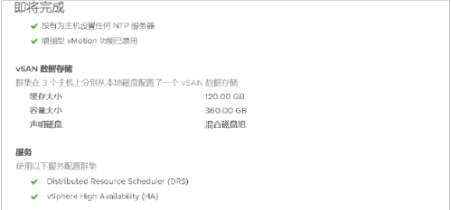

**8**） 开始配置

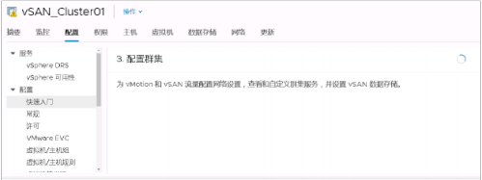

（配置需要一定时间， 大约**5**分钟左右） 配置完成

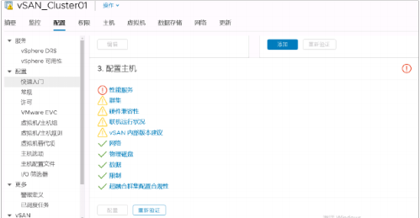

（配置完成， 但有部分报警， 没关系， 可以先忽略） **4.2**、查看集群信息

**4.2.1**、查看集群磁盘

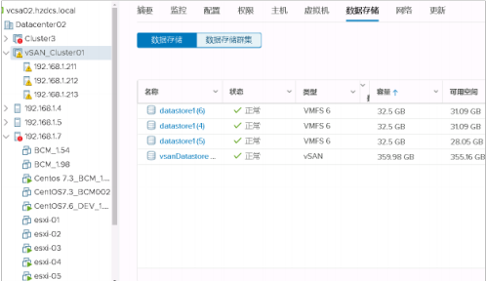

（可以看到集群多出了一个**359.98GB vsanDatastore(1),**这就是由**3**块**esxi** 主机上**120GB**的容量磁盘组成的新的磁盘）

**4.2.1**、查看集群网络

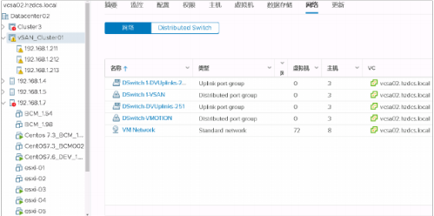

（集群网络）

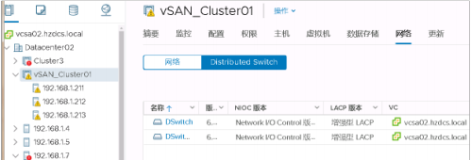

（分布式交换机）

**4.3**、创建虚拟机， 并设置网络

**1**、设置虚拟机的存放的存储

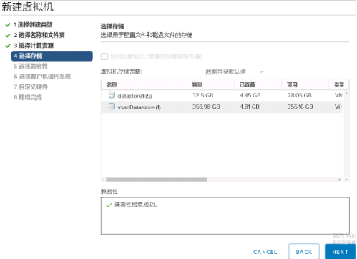

（虚拟机必须要建在共享存储上）**2**、确认虚拟机的网络为生产网络端口组